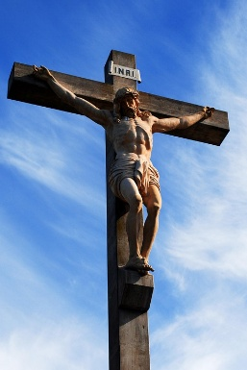
Zomrelí občania Obce BREZANY
v roku 2025

P.č | Priezvisko a meno | Dátum úmrtia | Vek
1. | Pecko Stanislav | 26.02.2025 | 65 rokov
2. | Singerová Darina | 03.04.2025 | 38 rokov
3. | Závodský Anton | 15.04.2025 | 75 rokov
4. | Horník Matej | 21.04.2025 | 11 rokov
5. | Kadíková Mária | 05.06.2025 | 65 rokov
6. | Špániková Jarmila | 28.08.2025 | 88 rokov
7. | Špánik Vladimír | 21.12.2025 | 64 rokov

„Nezomiera ten, kto ostáva v ľudských srdciach“

